**ДЕРЖАВНИЙ УНІВЕРСИТЕТ ІНТЕЛЕКТУАЛЬНИХ ТЕХНОЛОГІЙ І ЗВ’ЯЗКУ**

**Звіт**

**з дисципліни Теоріі Інформації та Кодування**

**Лабораторна робота №1**

**на тему: «Вивчення структурної схеми системи електрозв’язку»»**

Виконав: студент групи ІПЗ-3.04

Бухта М.М

       _________________________

Перевірив: Іващенко П. В.

_________________________

**Одеса  2023**

**МЕТА**

1. Вивчення основних принципів побудови системи електричного зв'язку.
2. Дослідження точності роботи системи електричного зв'язку.

**ЗАВДАННЯ 1**

**Опис завдання:**

Ознайомлення з макетом ЛР на робочому місці.

**Відповідь:**

Під час ознайомлення з макетом (рис. 1.1), ми побачили одне поле вводу та декілька факторів, які можуть впливати на результат роботи програми.

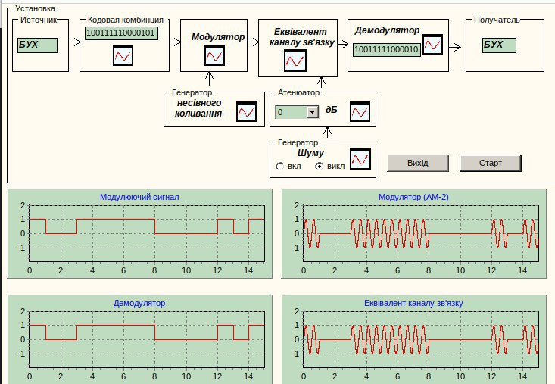

Рисунок 1.1 – макет ЛР.

У макеті у нас є декілька полів: джерело повідомлень (Источник), кодер джерела (Кодовая комбинация), модулятор, генератор шуму, атенюатор, лінія передавання (Эквивалент каналу связи), демодулятор, декодер джерела (Получатель). Кожен з цих елементів має свою зону відповідальності під час передавання інформації. Почнемо по порядку:

1. Джерело повідомлень – вхідне повідомлення (або вхідні дані) з точки відправника. Максимальна довжина повідомлення 3 літерали;
2. Кодер джерела переформатовує вхідні дані в двійковий код згідно з таблицею міжнародного телеграфного коду №2 ( табл. 1.1);
3. Модулятор – формує сигнал двійкової амплітудної модуляції. Це можна побачити на графіку під назвою «Модулятор (АМ-2)» (рис 1.1);

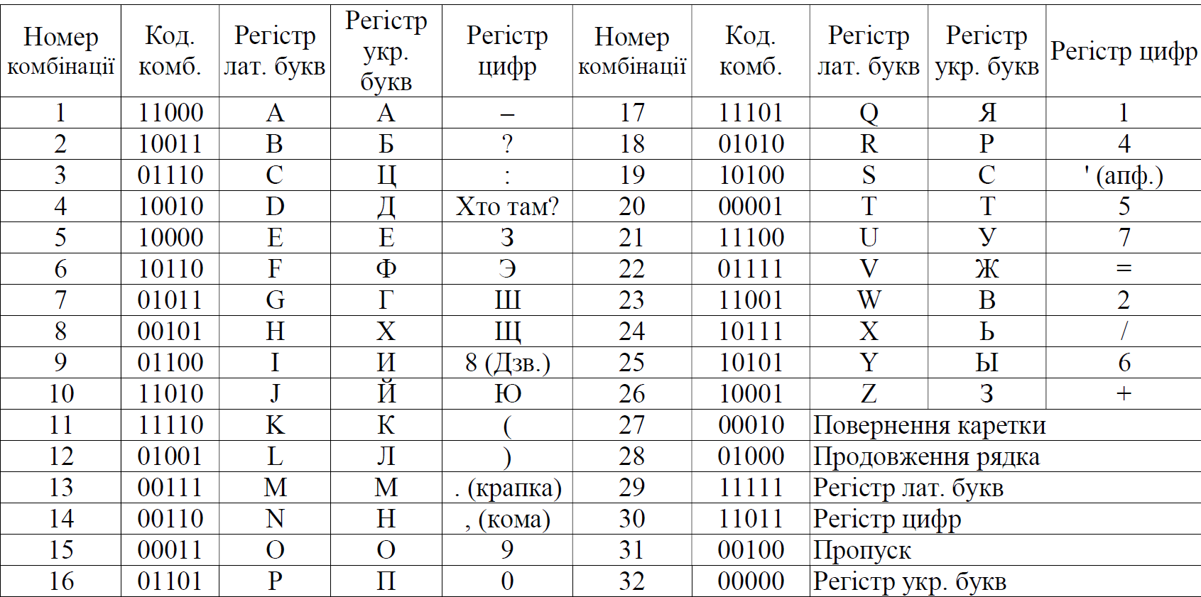

Таблиця 1.1 – міжнародний телеграфний код №2.

1. Генератор шуму – виробляє шум, що він спотворює вихідну інформацію, якщо увімкнений;
2. Атенюатор – забезпечує ослаблення шуму;
3. Лінія передавання – передає вихідну інформацію після наслідків шуму на вхідні дані;
4. Демодулятор – відновлює первинний цифровий сигнал;
5. Декодер джерела провадить декодування відновленого первинного цифрового сигналу.

Після ознайомлення з макетом лабораторної роботи, можна приступати до дослідження.

**ЗАВДАННЯ 2**

**Опис завдання:**

Дослідження перетворень повідомлень і сигналів при передаванні їх системою електрозв'язку.

**Відповідь:**

На рисунку 1.1 ми можемо побачити, що ми плануємо передати з точки А до точки Б повідомлення з інформацією БУХ. Перш за все, перед тим як передати інформацію, треба її перетворити у двійковий код згідно з таблицею 1.1. Результатом виконання трансформування даних є 10011 11100 00101. Якщо ми звіримо з тим самим рисунком, ми побачимо, що створення первинного сигналу пройшло успішно та без помилок.

Після того, як ми получили первинний сигнал, ми готови почати його передавати. Для цього ми використовуємо модулятор, що вже передає сигнал різними методами модуляції. Це може бути АМ, ЧМ або ФМ (англ. AM, FM або PM). На рисунку 2.1 можна побачити зліва модулюючий сигнал, тобто біти у первинному вигляді сигналу, а справа вже саму модуляцію у АМ частоті.

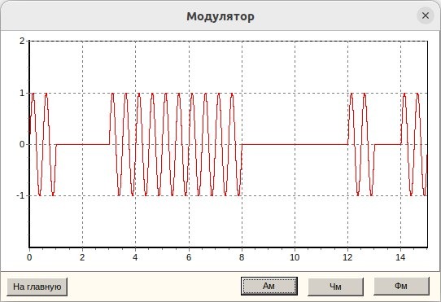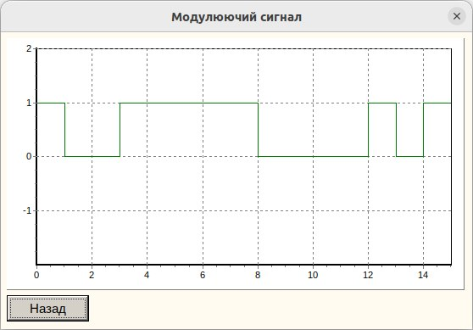Рисунок 2.1 – модулюючий сигнал.

Під час передавання даних від точки А до точки Б можуть з'явитися свого роду шуми і перешкоди, що можуть спотворювати сигнал. Для симуляції цієї проблеми, у нас є генератор шуму. Графік генерованого шуму можна побачити на рисунку 2.2. і, як не дивно, графік знаходиться на нульовій У координаті.

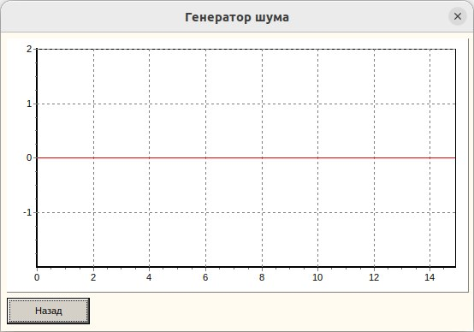

Рисунок 2.2 – графік генератору шуму.

Це в нас сталося через те, що шум вимкнений (згідно із завданням лабораторної роботи). Оскільки в нас шум вимкнено, то атенюатор нічого не знижує і, більше того, жодні дані не спотворюються. Сигнал на виході лінії передачі можемо побачити на рисунку 2.3: він залишився без змін.

Коли повідомлення вже прийшло до точки Б, приходить час його декодування. Головне завдання цього процесу - відновити і трансформувати сигнал у двійковий код з мінімальними або жодними втратами даних. Оскільки в нас не було жодних шумів, то відновити дані не становитиме жодних проблем завдяки тому, що спотворення не відбулося. Процес декодування (або демодуляції) у вигляді графіка можна подивитися на рисунку 2.4.

Тепер в нас є двійковий код, та ми можемо его перетворити назад у літери згідно з таблицею 1.1. Можна побачити, що дані неспотворено (дивитися рис 1.1. під розділом «Получатель»).

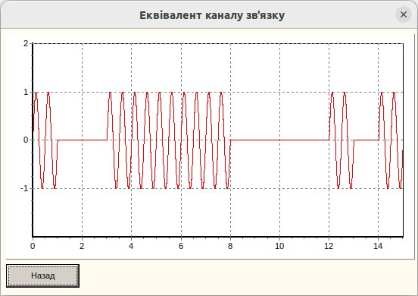

Рисунок 2.3 – графік еквіваленту каналу зв’язку.

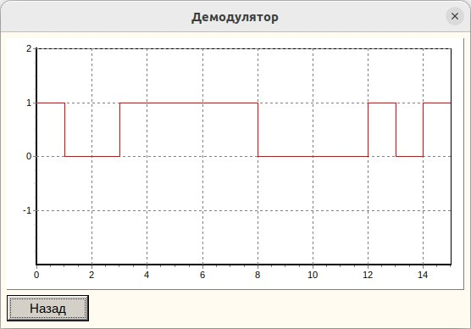

Рисунок 2.4 – результат роботи демодулятора у вигляді графіку.

Можна також обчислити швидкість цифрового сигналу, визнавши попередньо за допомогою масштабу по осі t тривалість двійкового символу Tб. Формула представлена нижче:

Підставимо свої значення у цю форму R = 1/15 = 0.06(66) ~= 0.07.

**Завдання 3**

**Опис завдання:**

Увімкнути шум. Установити ослаблення атенюатора 3 дБ. Описати, які зміни спостерігаються на виходах окремих блоків системи передавання при наявності шуму.

Запускаючи програму на виконання після зміни ослаблення атенюатора, визначте те найменше відношення сигнал/шум на виході лінії передавання, за якого на виході демодулятора у відновленому сигналі (і, відповідно, повідомленні) будуть спостерігатися помилки (одна або більше). Оскільки помилки виникають випадково, то при кожному значенні відношення сигнал/шум необхідно провести кілька (3...5) запусків програми, щоб фіксувати наявність або відсутність помилок.

**Відповідь:**

Під час додавання шуму з атенюатором у 3дБ ми можемо побачити у всіх випадках тією чи іншою мірою спотворення сигналу, що призводить у деяких випадках до втрати коректності інформації, оскільки деякі біти на виході втрачають своє справжнє значення. Прикладом можуть бути рис. 3.2, 3.3 и 3.5. У кожному з цих прикладів, вихідне значення спотворилося від вхідного. Замість повідомлення БУХ, на рис. 3.2 ми отримали повідомлення БІХ (спотворився 1 біт інформації), на рис. 3.3 вихідне повідомлення мало значення ЗУХ (спотворився також 1 біт), а ось на мал. 3.5 у нас узагалі одна буква зникла, а інша спотворилася, що є найнеприємнішим наслідком, тому що відновити опрацювання цієї інформації людським (не машинним) шляхом буде проблематичніше. У цьому прикладі хоч було спотворено всього 2 біти, але один із них створив порожній простір на місці букви.

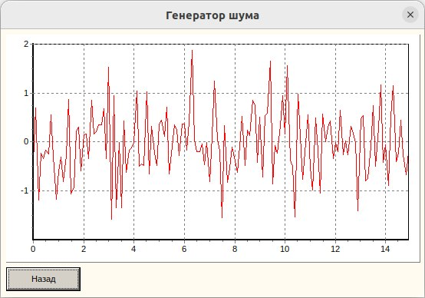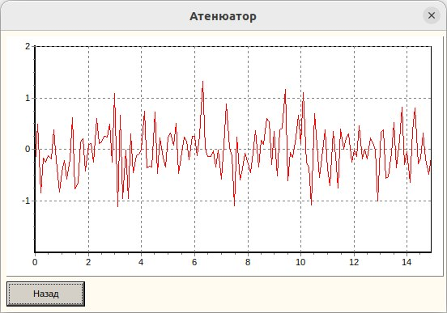

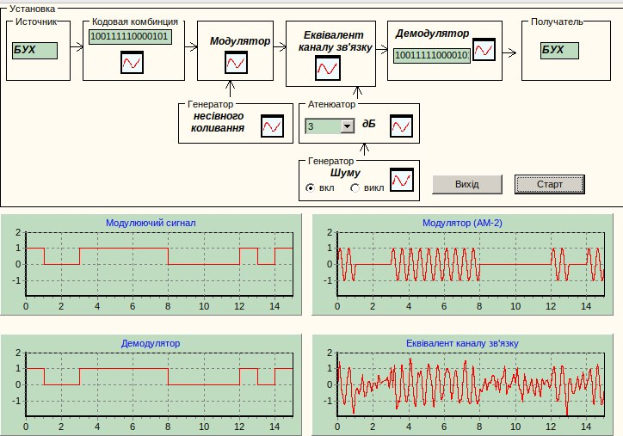

Рисунок 3.1 – спроба №1 з атенюатором 3 дБ.

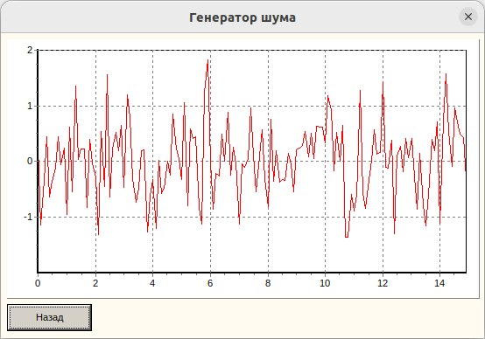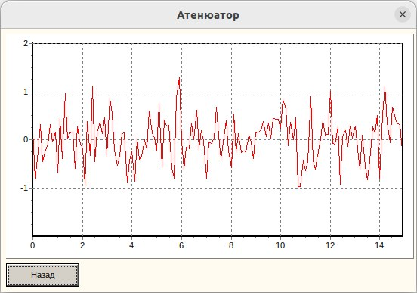

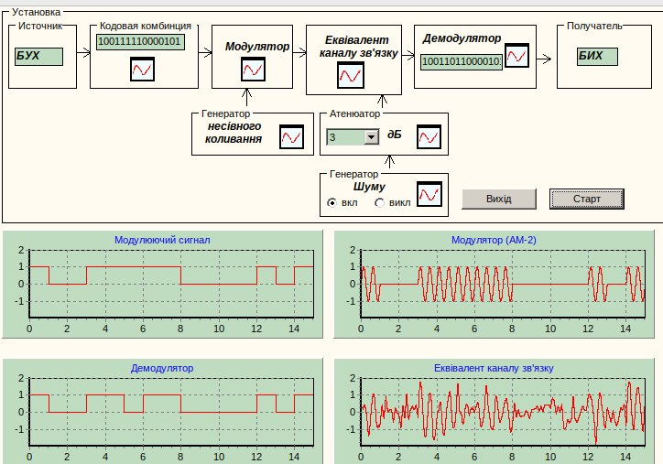

Рисунок 3.2 – спроба №2 з атенюатором 3 дБ.

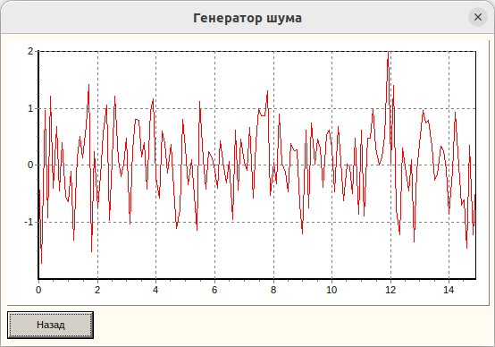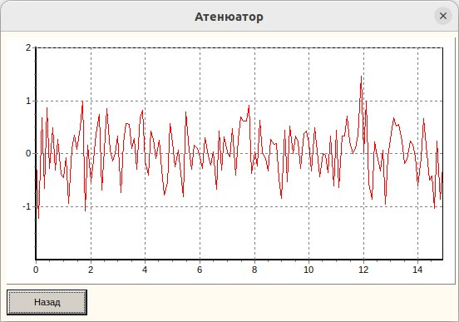

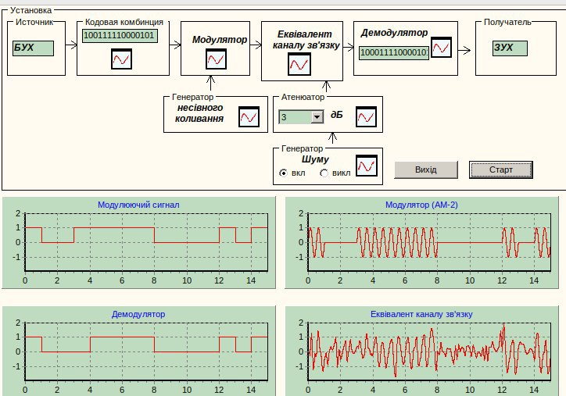

Рисунок 3.3 – спроба №3 з атенюатором 3 дБ.

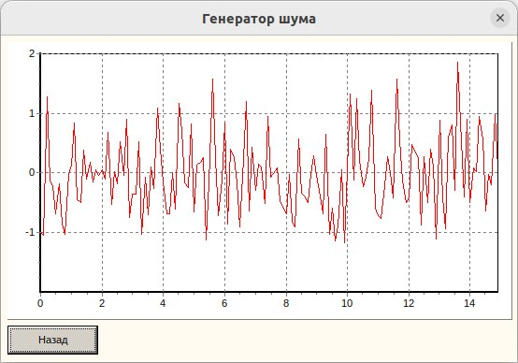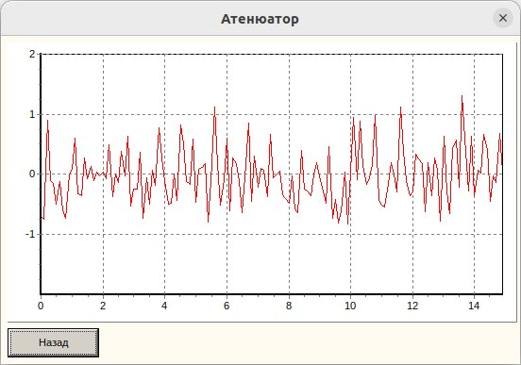

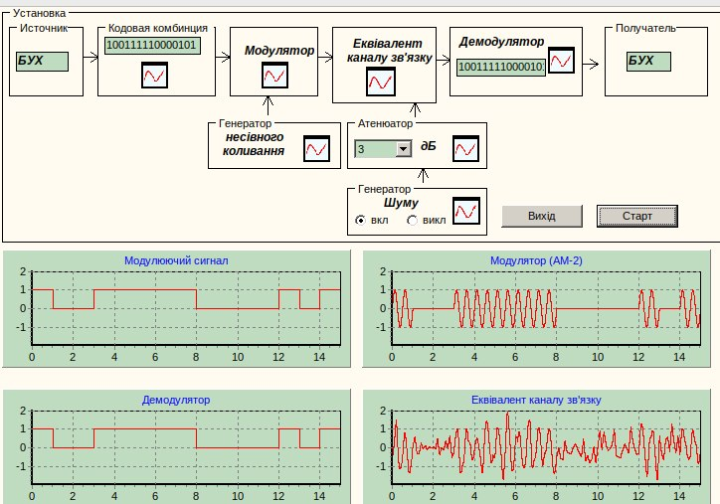

Рисунок 3.4 – спроба №4 з атенюатором 3 дБ.

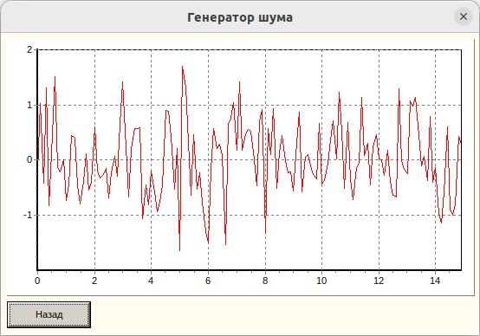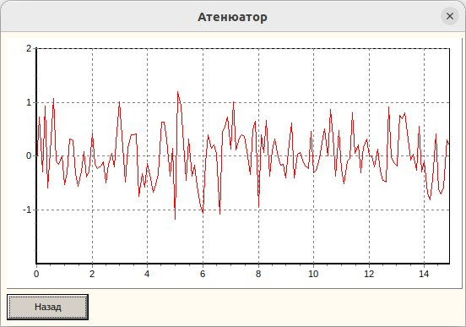

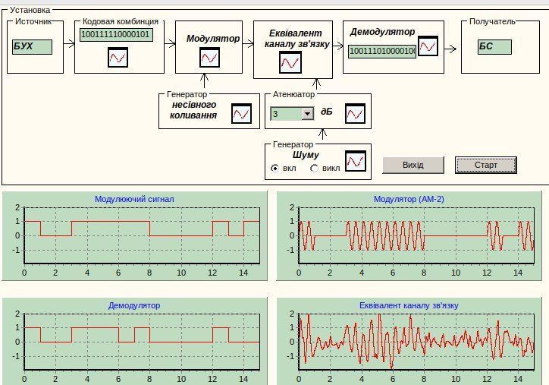

Рисунок 3.5 – спроба №5 з атенюатором 3 дБ.

Для кращого розуміння ситуації, можна подивитися на графік еквівалента каналу зв'язку, який можна побачити на головному екрані кожної спроби. Даних графік знаходиться в правому нижньому кутку. Тут можна побачити вплив шуму на сигнал, після того, як відбулися деякі обчислення (або порівняння) між графіком модулятора і графіком шуму. Можна зробити висновок, що для обробки і відновлення сигналу необхідні додаткові алгоритми, спрямовані на це завдання, щоб уникнути подальших втрат інформації. Але в цій лабораторній роботі вони нам не доступні.

**ВИСНОВОК**

Вивчення основних принципів побудови системи електричного зв'язку та дослідження точності її роботи є критично важливими аспектами для будь-якого професіонала, працюючого у цій галузі. Зрозуміння принципів побудови дозволяє створювати ефективні та надійні системи зв'язку, що є ключовим для забезпечення зв'язку у різних сферах, від телекомунікацій до інфраструктурних проєктів.

Дослідження точності роботи системи електричного зв'язку допомагає виявляти потенційні проблеми і вдосконалювати систему для забезпечення найвищої якості зв'язку. Це має велике значення в сучасному світі, де зв'язок стає все більш важливим для комунікації, безпеки і функціонування різних інфраструктур.

Вивчення основних принципів і дослідження точності систем електричного зв'язку є ключовими кроками у підвищенні рівня професіоналізму та забезпеченні надійного та ефективного зв'язку в різних галузях та сферах діяльності.